LAPORAN

TUGAS MATA KULIAH STRUKTUR DATA SEMESTER II



TUGAS PRAKTIKUM 1
INTEGRASI PROJECT C++ PERTAMA DENGAN GITHUB

Oleh:

Mohamad Syifaul Amal (202557201025)

PROGRAM STUDI SISTEM INFORMASI INSTITUT TEKNOLOGI MOJOSARI NGANJUK 2025

- PENGENALAN (https://github.com/syifaulaja3300/syifaulam-tm.git)

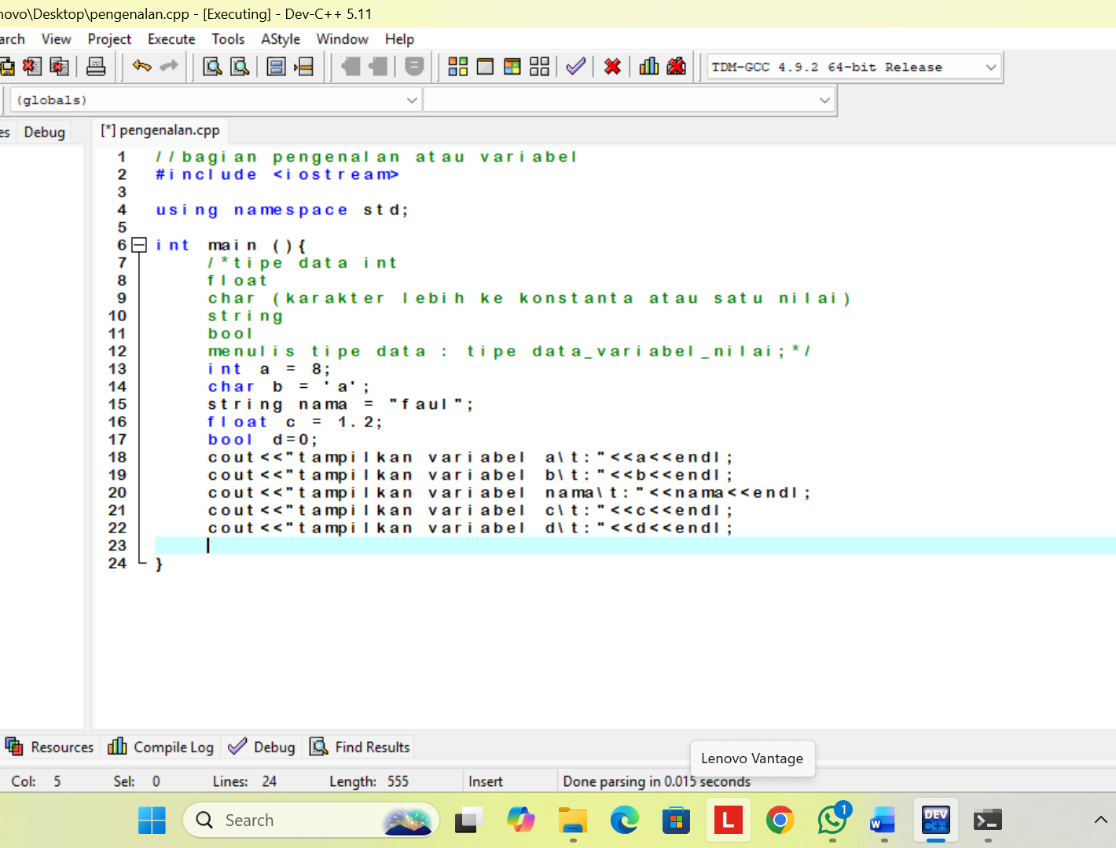
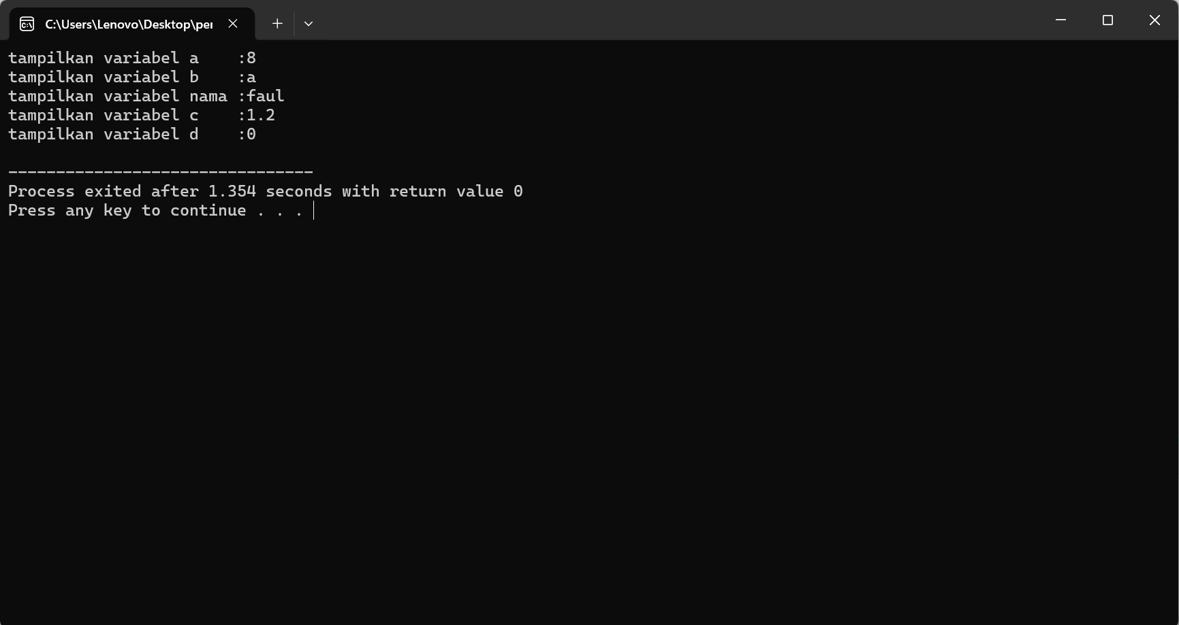

- SELEKSI (https://github.com/syifaulaja3300/syifaulam-tm)
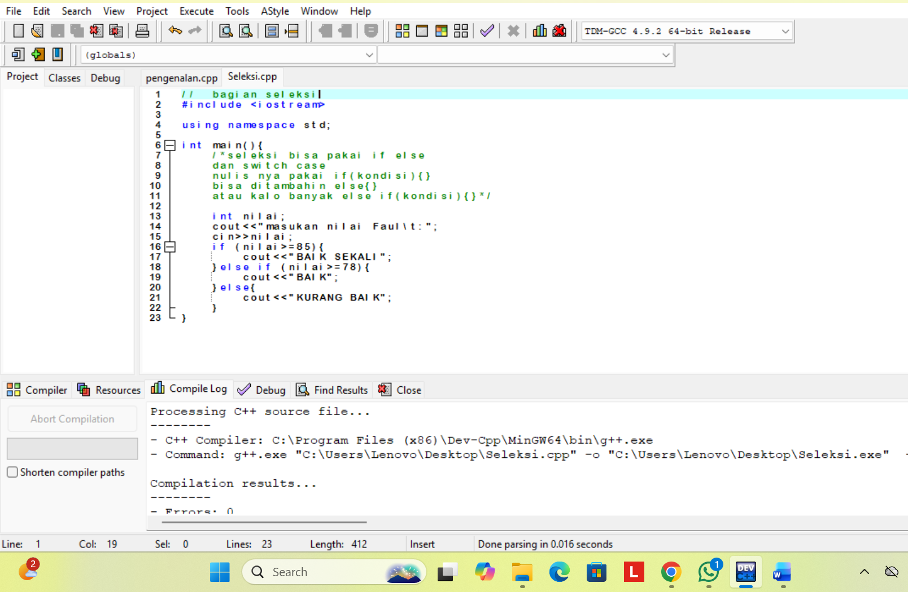
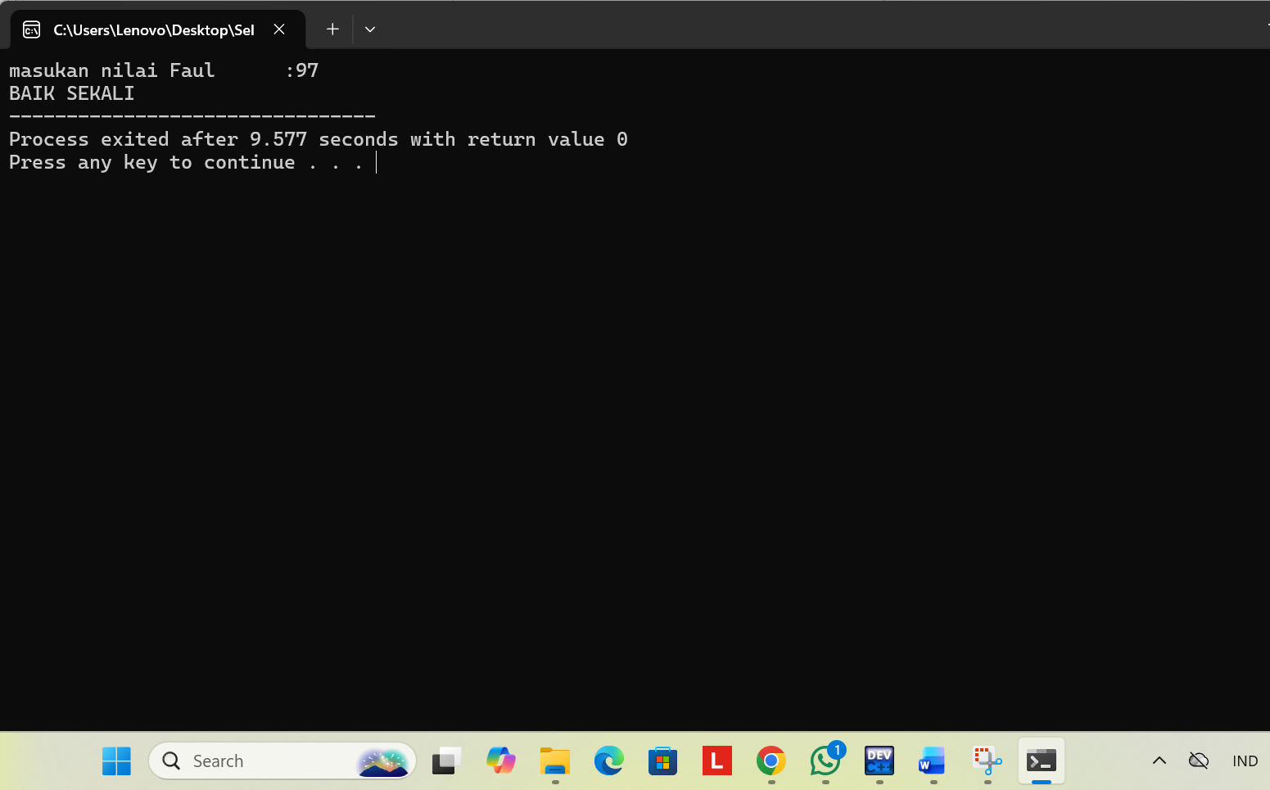

- MENCARI NILAI RATA RATA (https://github.com/syifaulaja3300/syifaulam-tm.git)

